NAGOYA SAKURA
KYOTO SHIRAKAWAKO 5D3N
ทัวร์ เรียล เรียล...นาโกย่า ชมพู แจ่มๆ

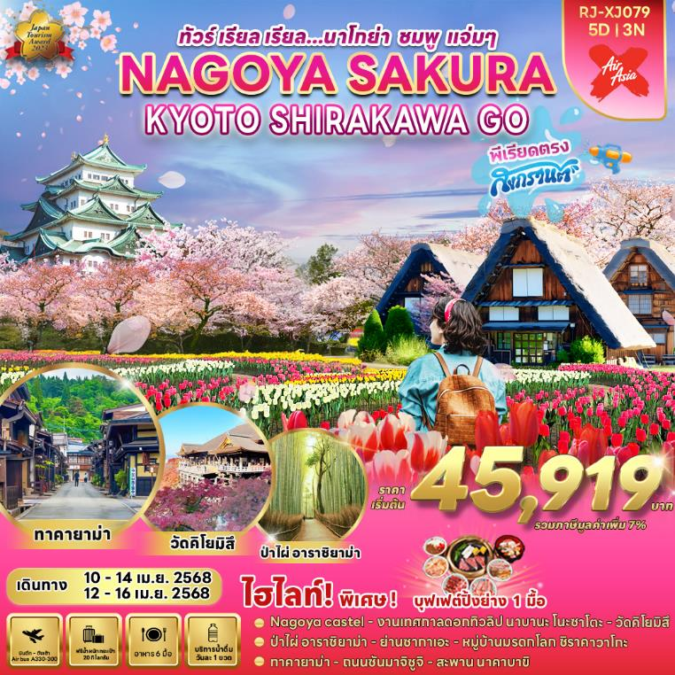

วัน | โปรแกรมทัวร์ | มื้ออาหาร |  |  | โรงแรม
 |  | เช้า | เที่ยง | เย็น
1 | สนามบินนานาชาติดอนเมือง  (XJ638 DMK-NGO 00:45-08:40+1) | - | - | - | **บริการอาหารและเครื่องดื่มบนเครื่อง**
2 | สนามบินนานาชาติชุบุเซ็นแทร์-จังหวัดไอจิ-ชมดอกซากุระ ณ ปราสาทนาโกย่า(ด้านนอก)-งานเทศกาลดอกทิวลิป นาบานาโนะ ซาโตะ-เมืองเกียวโต | - | บุฟเฟ่ต์  ปิ้งย่าง | - | URBAN HOTEL KYOTOหรือเทียบเท่า ★★★
3 | เรียนรู้พิธีชงชาญี่ปุ่น-วัดคิโยมิสึ-ป่าไผ่อาราชิยามะ-  ย่านซากาเอะ |  | JAPAN SET | - | COMFORT HOTEL NAGOYA FUSHIMI  หรือเทียบเท่า ★★★
4 | จังหวัดกิฟุ-หมู่บ้านมรดกโลกชิราคาวาโกะ-ทาคายาม่า-ถนนซันมาจิซูจิ-สะพานนาคาบาชิ |  | JAPAN SET | - | COMFORT HOTEL NAGOYA FUSHIMI  หรือเทียบเท่า ★★★
5 | สนามบินนานาชาติชุบุเซ็นแทร์-สนามบินนานาชาติดอนเมือง (XJ639 NGO-DMK 10:30-14:35) |  | - | - | **บริการอาหารและเครื่องดื่มบนเครื่อง**
** รายการทัวร์ข้างต้น อาจมีการสลับปรับเปลี่ยนเพื่อความเหมาะสม **




กำหนดการเดินทาง | Ticket PNR | ราคา
 |  | ผู้ใหญ่ | เด็กอายุต่ำกว่า 2 ปี | พักเดี่ยว
10-14 เมษายน 2568 | HGR2NB | 45,919.- | 8,900.- | 10,900.-
12-16 เมษายน 2568 | Q7U2WC | 49,919.- | 8,900.- | 10,900.-


สนามบินนานาชาติดอนเมือง

21.00 น. คณะพร้อมกัน ณ อาคารผู้โดยสารขาออกระหว่างประเทศชั้น 3 ประตู สนามบินนานาชาติดอนเมือง เคาน์เตอร์ สายการบิน THAI AIRASIA X (XJ) พบเจ้าหน้าที่ของบริษัทฯ คอยให้การต้อนรับและอำนวยความสะดวก

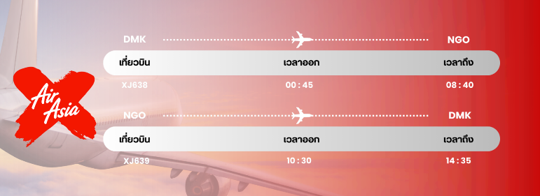

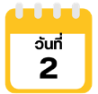
สนามบินนานาชาติชุบุเซ็นแทร์-จังหวัดไอจิ-ปราสาทนาโกย่า-
งานเทสกาลดอกทิวลิป นาบานาโนะ ซาโตะ-เมืองเกียวโต

00.45 น. ออกเดินทางสู่ เมืองนาโกย่า ประเทศญี่ปุ่น โดยสายการบิน THAI AIRASIA X (XJ)
เที่ยวบินที่ XJ 638

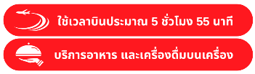

08.40 น. คณะเดินทางถึง สนามบินนานาชาติชุบุเซ็นแทร์ เมืองนาโกย่า ประเทศญี่ปุ่น
(**เวลาที่ประเทศญี่ปุ่นจะเร็วกว่าประเทศไทย 2 ชม. ควรปรับนาฬิกาของท่านเพื่อสะดวกในการนัดหมาย) หลังผ่านพิธีตรวจคนเข้าเมืองแล้วนำท่านสู่ จังหวัดไอจิ (Aichi) เป็นเมืองหลัก ซึ่งเป็นศูนย์กลางความเจริญของชูบุ ภูมิประเทศของไอจิมีทั้งพื้นที่ราบในเมืองใหญ่ ชายหาด ภูเขาสูง หิมะ ทุ่งดอกไม้ ย่านโรงงานอุตสาหกรรม นำท่านเดินทางสู่ ปราสาทนาโกย่า (Nagoya Castle)
(ด้านนอก) แลนด์มาร์คสำคัญของเมืองนาโกย่า เป็นปราสาทเก่าแก่มีประวัติศาสตร์ยาวนานราว 400 ปี มีชื่อเสียงโดดเด่นด้วยรูปสลักปลาหัวเสือทองคำ คินโนะชะจิโฮะโกะ (Kin no Shachihoko) บนหลังคาหอคอยยอดปราสาท นอกจากนี้ปราสาทนาโกย่าถือเป็นจุดชมซากุระอันดับต้นๆที่ได้รับความนิยมที่สุดในนาโกย่า โดยจะได้เห็นความสวยงามของปราสาทไปพร้อมกับดอกซากุระทำให้ได้รับบรรยากาศแบบญี่ปุ่นเต็มๆ ที่นี่เองมีต้นซากุระประมาณ 1,000 ต้นจาก 10 สายพันธุ์ที่แตกต่างกัน บริเวณรอบปราสาทและตามแนวคูเมืองส่วนใหญ่จะเป็นต้นซากุระสายพันธุ์โซเมโยชิโนะ ซึ่งดอกซากุระจะออกสีขาวบานสะพรั่ง ได้รับความนิยมเป็นอย่างมาก (การบานและโรยของดอกซากุระขึ้นอยู่กับธรรมชาติและสภาพอากาศ)
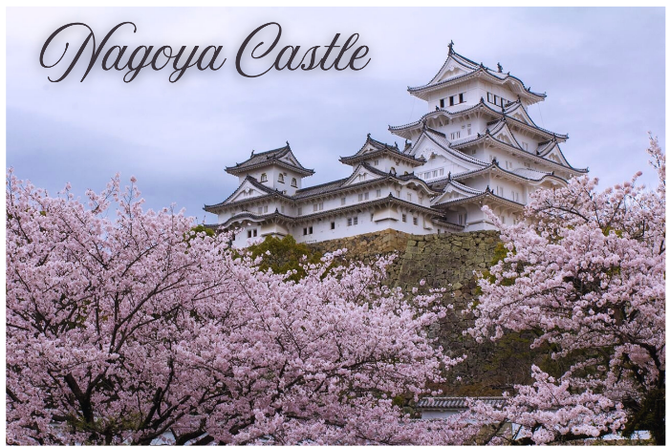



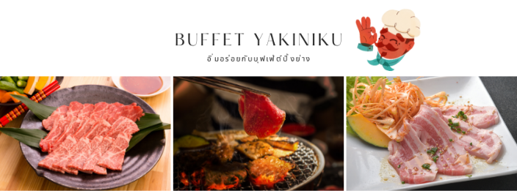

นำท่านชม งานเทศกาลดอกทิวลิป นาบานาโนะ ซาโตะ (Nabana no Sato) เป็นงานเทศกาลดอกไม้ประจำปีของนาบานาโนะซาโตะ และที่นี่ยังมีดอกมีดอกทิวลิปมากถึง 1,800,000 ดอกเป็นสวนขนาดใหญ่ที่มีพื้นที่มากถึง 300,000 ตารางเมตร นอจากดอกทิวลิปแล้ว ยังมีดอกไม้นานาพันธ์มากกว่า 40 สายพันธ์ มีทั้งซากุระ คอสมอส กุหลาบ ไฮเดรนเยีย และอื่นๆอีกมาย
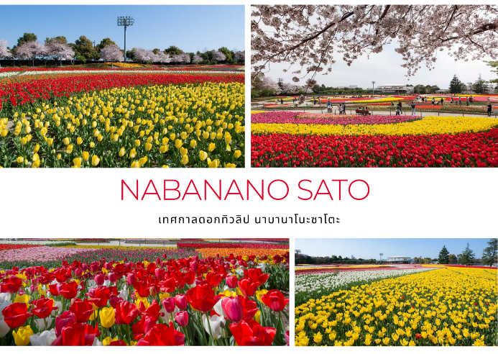

อิสระอาหารเย็นตามอัธยาศัย
ที่พัก URBAN HOTEL KYOTO หรือเทียบเท่าระดับเดียวกัน

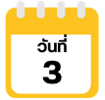
เรียนรู้พิธีชงชาญี่ปุ่น-วัดคิโยมิสึ-ป่าไผ่อาราชิยามะ-ย่านซากาเอะ


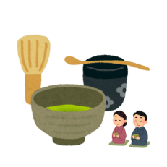

นำท่านเดินทางสู่ เมืองเกียวโต นำท่านสัมผัสประสบการณ์พิเศษ เรียนรู้พิธีชงชาญี่ปุ่น ให้ท่านได้เรียนรู้วิธีชงชาแบบธรรมเนียมญี่ปุ่นมีเซนเซมาสอนการชงชาแบบญี่ปุ่นตั้งแต่การวอร์มอุปกรณ์การชง และขั้นตอนการดื่ม และยังเปิดโอกาสให้ทุกท่านได้มีส่วนร่วมในพิธีการชงชานี้อีกด้วย จากนั้นนำท่านสู่ วัดคิโยมิสึ (Kiyomizu-dera) หรือ “วัดน้ำใส” เป็นวัดเก่าแก่บนเนินเขาที่มีอายุเก่าแก่กว่าตัวเมืองเกียวโต ตัววัดก่อสร้างด้วยไม้เกือบทั้งหมด แต่ที่น่าสนใจ คือ เสาที่ค้ำยันระเบียงวัดขนาดใหญ่ ประกอบไปด้วยเสาไม้จำนวนร้อยกว่าต้น สูงจากพื้น 12 เมตร โดยไม่ใช้ตะปูแม้แต่ตัวเดียว ซึ่งใช้วิธีเข้าลิ่มด้วยภูมิปัญญาของชาวญี่ปุ่นโบราณนั่นเอง จากระเบียงแห่งนี้สามารถถ่ายภาพ ณ จุดที่สวยที่สุดในกรุงเกียวโต มองเห็นวิวทิวทัศน์ของตัวเมืองเกียวโตได้งดงามพร้อมกับวิหารของวัดคิโยมิสึ
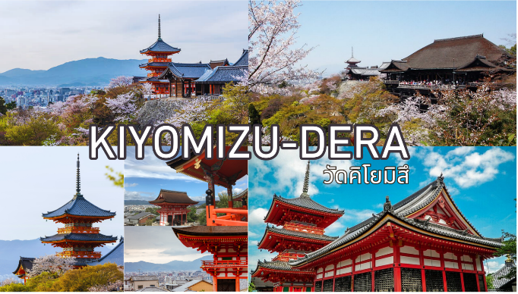



นำท่านสู่ ป่าไผ่อาราชิยามะ (Arashiyama Bamboo Grove) โดยที่ตลอดเส้นทางทั้งสองข้างนั้น ถูกขนาบด้วยป่าไผ่ ให้ความร่มรื่นเรียงรายสุดลูกหูลูกตา ซึ่งเป็นมุมถ่ายรูปยอดฮิตที่อยู่หลังวัดเทนริวจิ รวมทั้งแม่น้ำโฮซูกาวะ และให้ทุกท่านสามารถเก็บภาพที่ริมแม่น้ำบริเวณ สะพานโทเก็ตสึเคียว (Togetsukyo Bridge) เป็นอะไรที่พลาดไม่ได้เด็ดขาดหากได้มาเยือน ณ ที่แห่งนี้ ซึ่งเต็มไปด้วยบรรยากาศดีที่เหมาะแก่การพักผ่อนและชมวิวทิวทัศน์เป็นอย่างยิ่ง
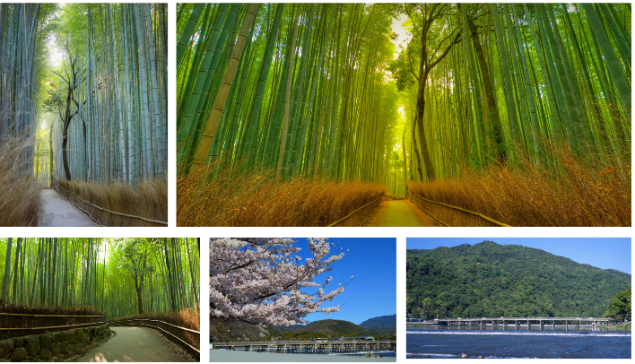

จากนั้นให้ท่านอิสระให้ท่านช้อปปิ้ง ณ ย่านซากาเอะ (Sakae) ย่านการค้าแห่งใหญ่ และทันสมัยที่สุดของนาโกย่า เป็นที่ตั้งของห้างสรรพสินค้าขนาดใหญ่ รวมไปถึงร้านแบรนด์เนมมากมายที่มารวมตัวกันอยู่ที่นี่ให้ได้เลือกสรรมากมาย

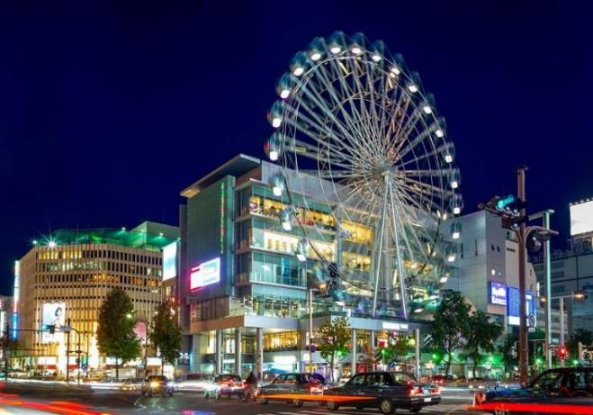

อิสระอาหารเย็นตามอัธยาศัย
ที่พัก COMFORT HOTEL NAGOYA FUSHIMI หรือเทียบเท่าระดับเดียวกัน

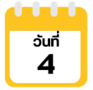
จังหวัดกิฟุ-หมู่บ้านมรดกโลกชิราคาวาโกะ-ทาคายาม่า-ถนนซันมาจิซูจิ-สะพานนาคาบาชิ


นำท่านเดินทางสู่ จังหวัดกิฟุ เมืองที่เป็นมรดกโลกทางวัฒนธรรมของประเทศญี่ปุ่น นำท่านชม หมู่บ้านมรดกโลกชิราคาวาโกะ (Shirakawago) เป็นหมู่บ้านชาวนาที่มีรูปร่างแปลกตาติดอันดับ ซึ่งได้ชื่อว่าเป็น The most beautiful village in Japan และเป็นเมืองมรดกโลกที่มีชื่อเสียงแห่งหนึ่ง โดยมีบ้านทรงแบบ “กัชโชสึคุริ” เป็นบ้านชาวนาโบราณที่มีอายุมากกว่า 250 ปี คำว่า “กัชโช” มีความหมายว่า “พนมมือ” ซึ่งเป็นการบ่งบอกถึงลักษณะรูปแบบของบ้านที่มีหลังคามุงด้วยฟางข้าวที่ทำมุมชันถึง 60 องศา คล้ายสองมือที่ประนมเข้าหากัน ตัวบ้านมีความยาวประมาณ 18 เมตร กว้าง 10 เมตร ทั้งหลังถูกสร้างขึ้นโดยไม่ใช้ตะปู ต่อมา ในปี ค.ศ. 1995 องค์กรยูเนสโกได้ขึ้นทะเบียนให้ชิราคาวาโกะเป็นมรดกโลกนั่นเอง
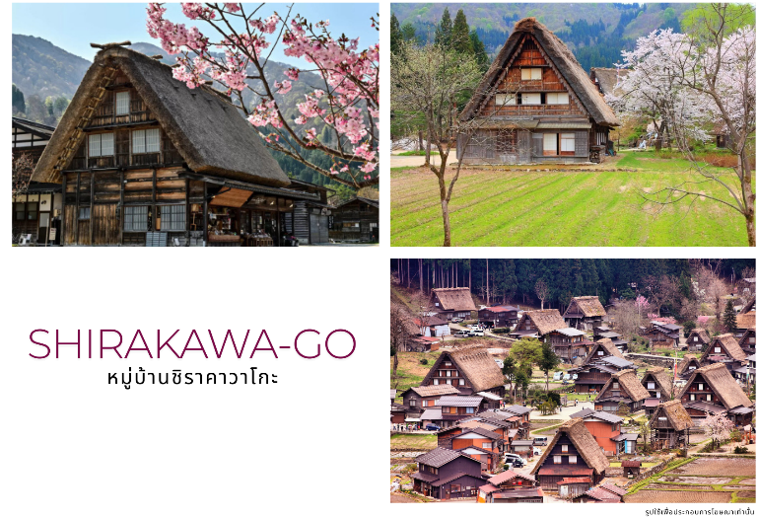



จากนั้นนำท่านสู่ เมืองทาคายาม่า (Takayama) เป็นเมืองเล็กๆ ตั้งอยู่ใน จ.กิฟุ ที่โอบล้อมไปด้วยภูเขา และธารน้ำใสจำนวนมาก นำท่านสู่ ถนนซันมาจิซูจิ (Sanmachi-Suji Street) ซึ่งถูกขนานนามว่าเป็น “ลิตเติ้ลเกียวโต” เป็นย่านเมืองเก่าแก่ที่ยังคงอนุรักษ์ไว้ซึ่งอารยธรรมขนบธรรมเนียมประเพณีในอดีตของชาวญี่ปุ่นได้อย่างสมบูรณ์ ทั้งบ้านเรือน ร้านค้า คาเฟ่ และโรงสาเก สร้างขึ้นด้วยไม้แบบโบราณ และยังคงบรรยากาศแบบสมัยเอโดะไว้ได้อย่างดี นอกจากนี้ยังมี วัด ศาลเจ้า สะพาน และตลาดเช้าที่คึกคักเต็มไปด้วยผู้คน ตัวเมืองสวยสะอาด ทันสมัย และมีสภาพธรรมชาติอันอุดมสมบูรณ์ พาท่านเดินผ่าน สะพานนาคาบาชิ (Nakabashi Bridge) สะพานสามารถเห็นได้อย่างโดดเด่นจากสีที่แดงเข้ม ทำให้เป็นจุดที่สังเกตได้ง่าย อีกทั้งสะพานแห่งนี้ยังถือเป็นสัญลักษณ์ที่สำคัญจุดหนึ่งของเมืองซึ่งอยู่ท่ามกลางธรรมชาติ และหมู่บ้านแบบดั้งเดิมอันเป็นสัญลักษณ์สำคัญของเมือง อีกทั้งยังเป็นจุดหมายปลายทางยอดฮิตของนักท่องเที่ยวอีกแห่งหนึ่ง
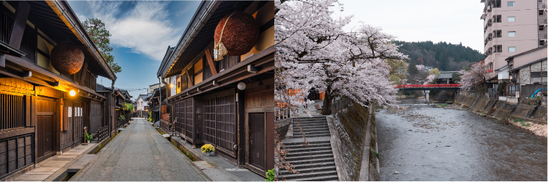

อิสระอาหารเย็นตามอัธยาศัย
ที่พัก COMFORT HOTEL NAGOYA FUSHIMI หรือเทียบเท่าระดับเดียวกัน

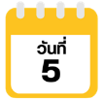
สนามบินนานาชาติชุบุเซ็นแทร์-สนามบินนานาชาติดอนเมือง



หลังรับประทานอาหารเช้าเสร็จ สมควรนำท่านเดินทางสู่สนามบินนานาชาติชุบุเซ็นแทร์...
10.30 น. ออกเดินทางกลับสู่ กรุงเทพฯ ประเทศไทย โดยสายการบิน THAI AIR ASIA X (XJ)
เที่ยวบินที่ XJ 639
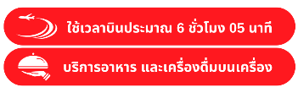

14.35 น. คณะเดินทางถึง สนามบินนานาชาติดอนเมือง กรุงเทพฯ โดยสวัสดิภาพและความประทับใจมิรู้ลืม
☻☻☻☻☻☻☻☻☻☻☻☻☻☻☻☻


โปรดสอบถามเจ้าหน้าที่ก่อนทำการจองทุกครั้ง
สำหรับลูกค้าท่านที่ไม่ต้องการใช้ตั๋วเครื่องบิน (JOIN LAND)
หักออกจากราคาทัวร์ 7,000.-/ท่าน





